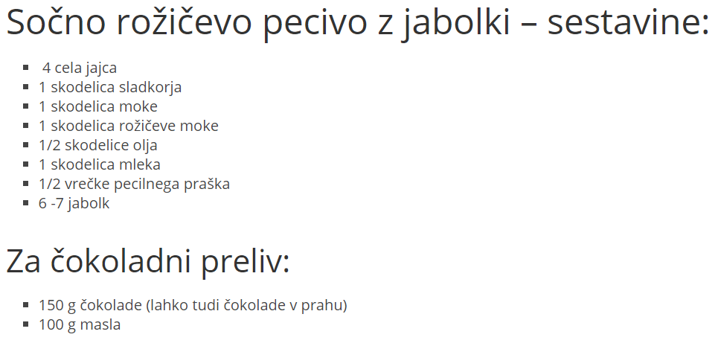
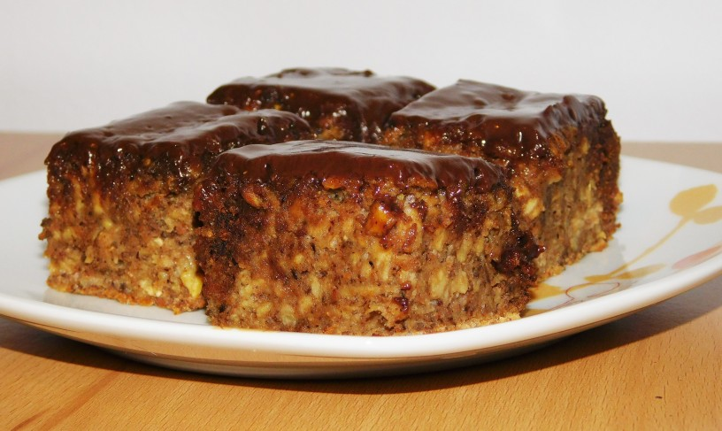
Najprej olupimo jabolka in jih naribamo.

Jajca ločimo na beljak in rumenjak. Beljak stepemo v trden sneg.

Nato v drugo posodo skupaj stresemo rumenjake, rožičevo moko, moko in pecilni prašek, olje, mleko ter sladkor.

Vse sestavine (na roke ali s pomočjo električnega mešalca) dobro premešamo, da dobimo homogeno zmes.

Zmesi dodamo naribana jabolka in premešamo.

Nasvet
Jabolk ne ožemamo. Sok, ki so ga jabolka morebiti spustila pustimo, saj bo tako rožičevo pecivo le še bolj sočno.
Na koncu previdno in narahlo vmešamo še sneg iz beljakov, ki smo ga stepli na začetku.

Zmes za rožičevo pecivo vlijemo v namaščen pekač (lahko ga tudi obložimo s peki papirjem) in pečemo približno 30 minut na 180 °C.

Ko je rožičevo pecivo pečeno, ga vzamemo iz pečice in počakamo malo časa, da se nekoliko ohladi.

Medtem pripravimo čokolado, ki jo bomo prelili čez rožičevo pecivo.
V ta namen, v večjo posodo nalijemo vodo (malo manj kot do polovice oziroma toliko, da se dno manjše posode ne bo dotikalo vode). V večjo posodo postavimo manjšo posodo in v manjšo posodo stresemo čokolado, ki smo jo nalomili na koščke in maslo. Stopimo. Med topljenjem mešamo.

Čokoladni preliv prelijemo čez še vroče pecivo.

Rožičevo pecivo z jabolki in čokolado naj se počasi ohladi, nato pa ga narežemo na poljubne koščke in postrežemo.
Namig
Lahko režemo še malo mlačno rožičevo pecivo, ali pa počakamo, da se popolnoma ohladi. Vseeno je.

